# ANKETA: ŠMINKA U ŠKOLI, DA ILI NE?

Kada se spremaš u školu nanosiš li sjenilo, maskaru, sjajilo za usne, rumenilo, puder? Ili tek jedno od ovoga? Koliko mjesečno trošiš na šminku? Koliko vremena dnevno provodiš pred ogledalom? Što misliš – je li škola mjesto na koje trebaš ići našminkana? Smatraš li se lijepom kad koristiš šminku?

Učenici Novinarske grupe proveli su anonimnu anketu od petog do osmog razreda. Primijetili smo da se puno djevojčica u školi šminka, a ovom anketom htjeli smo to potvrditi. U nastavku pogledajte rezultate.

1. Kada se spremaš u školu koristiš li?

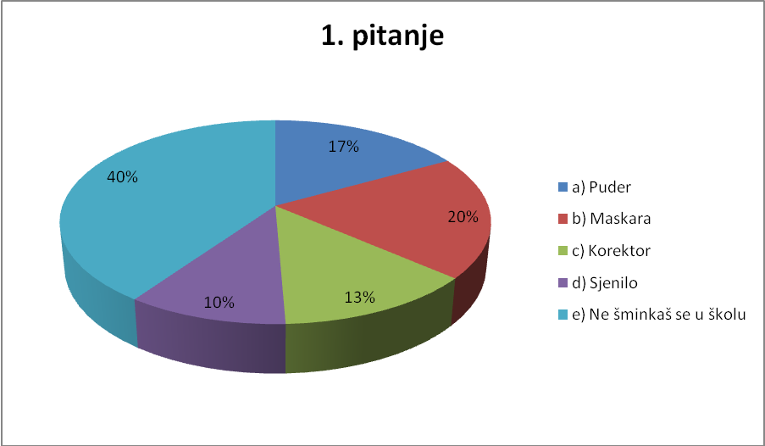

2. Koliko mjesečno trošiš na šminku?

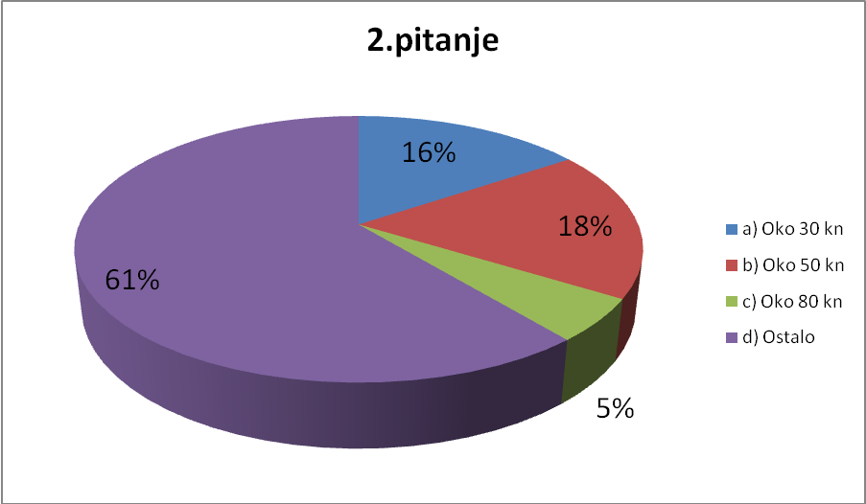

3. Koliko vremena dnevno provodiš pred ogledalom?

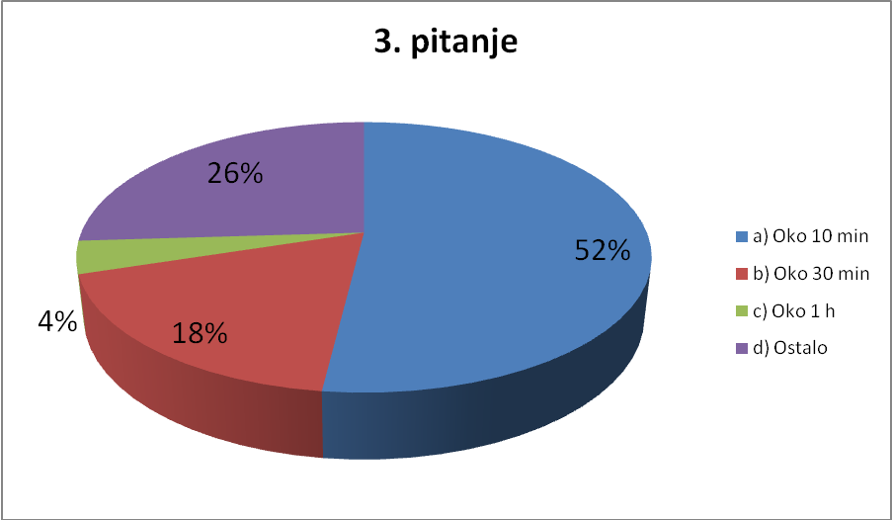

4. Što misliš – je li škola mjesto na koje trebaš ići našminkana?

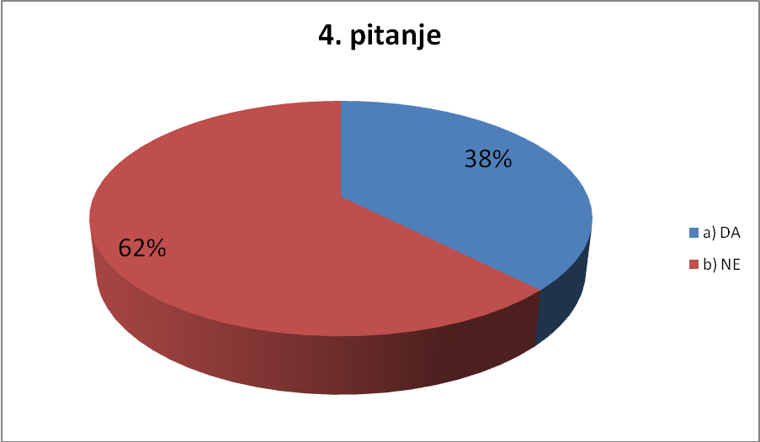

5. Smatraš li se lijepom kad koristiš šminku?

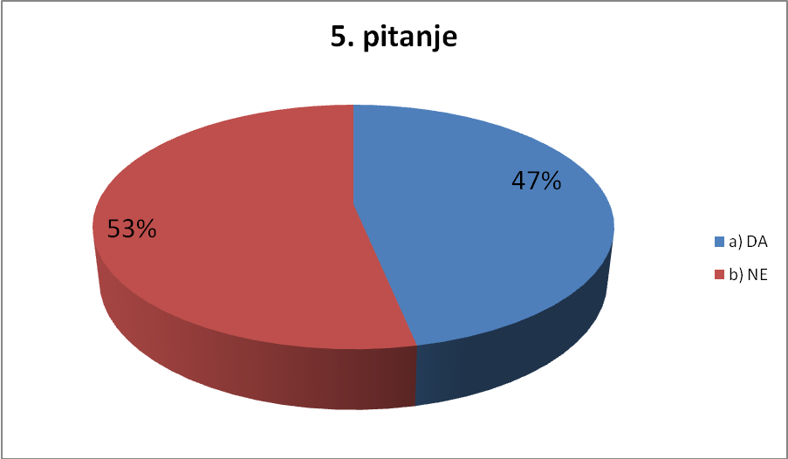

**Htjeli smo saznati sviđaju li se dječacima od petog do osmog razreda više cure sa šminkom ili prirodne, koje preparate za uljepšavanje oni koriste i koliko mjesečno troše na njih te koliko vremena oni provode pred ogledalom. Rezultati ankete su sljedeći**:

1. Sviđa ti se više :

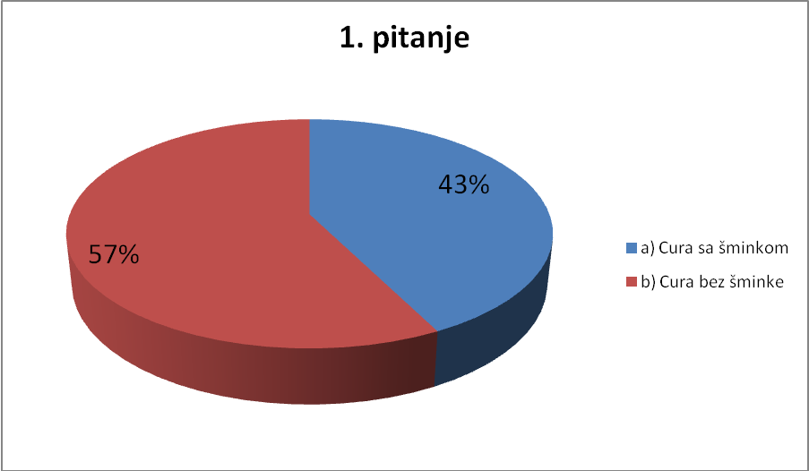

2. Koje preparate za uljepšavanje ti koristiš?



3. Koliko vremena provodiš pred ogledalom?

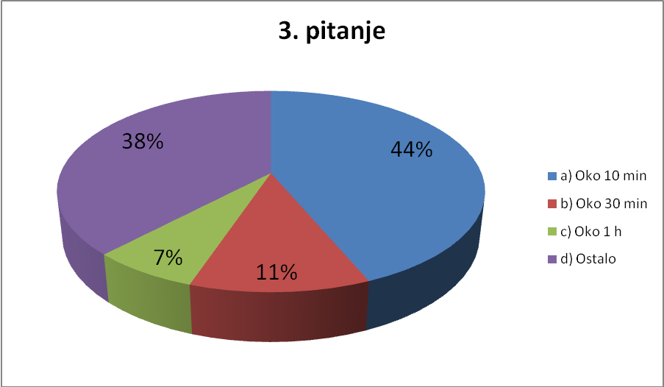

4. Koji parfem koristiš?

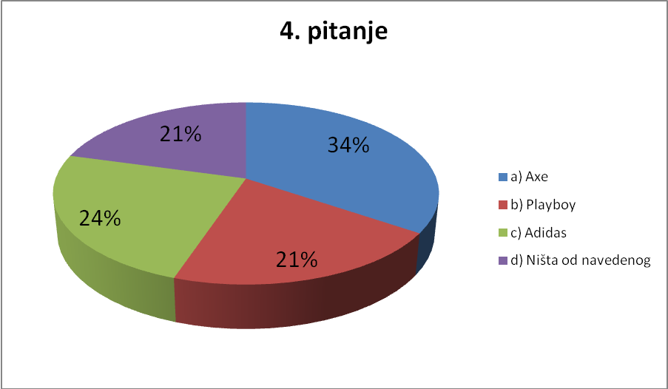

5. Koliko mjesečno potrošiš na preparate?

